Батецкий муниципальный район

Муниципальная программа
«Формирование современной городской среды на территории Батецкого сельского поселения
на 2018 – 2022 годы

Дизайн- проект

Благоустройства общественной территории «Привокзальная площадь»
п. Батецкий ул. Линейная

2 этап

Общие данные
Настоящий Дизайн-проект по благоустройству общественной территории «Привокзальная площадь п. Батецкий, ул. Линейная, Батецкого муниципального района, Новгородской области (далее Дизайн-проект), в соответствии с Градостроительным кодексом Российской Федерации, Земельным кодексом Российской Федерации, Федеральным законом от 6 октября 2003 года № 131-ФЗ «Об общих принципах организации местного самоуправления в Российской Федерации», от 10 января 2002 года № 7-ФЗ «Об охране окружающей среды», Правилами предоставления и распределения субсидий из федерального бюджета бюджетам субъектов Российской Федерации на поддержку государственных программ субъектов Российской Федерации и муниципальных программ формирования современной городской среды, утверждённых Постановлением Правительства Российской Федерации от 10 февраля 2017 года № 169, методическими рекомендациями для подготовки правил благоустройства территорий поселений, городских округов, внутригородских районов, утверждёнными Приказом Министерства строительства и жилищно-коммунального хозяйства Российской Федерации от 13 апреля 2017 года № 711/пр, Уставом Батецкого муниципального района Новгородской области, Уставом Батецкого сельского поселения направлены на организацию благоустройства территории Батецкого сельского поселения, Батецкого района Новгородской области в целях формирования безопасной, комфортной и привлекательной городской среды.
- Цели и задачи разработки дизайн-проекта.
Целью разработки дизайн-проекта является комплексное развитие и повышение уровня благоустройства и санитарного содержания Батецкого сельского поселения для обеспечения достойного и комфортного проживания населения. Привокзальная площадь в настоящий момент одно из наиболее оживленных общественных мест для населения поселка Батецкий. Здесь собираются жители и гости поселка, проводятся праздничные мероприятия.
Задачей дизайн-проекта является, показать распределение рекреационной нагрузки на площадь как зону общепоселенческой доступности и центра активного отдыха, эстетического восприятия, комфортных условий населения.
- Принципы развития общественной территории.
Дизайн-проект определяет основной принцип развития общественной территории «Привокзальная площадь» - Принцип единства, выражающийся в комплексной работе по созданию условий для массового отдыха, для прогулок и отдыха населения.
В рамках данного дизайн-проекта приводится перечень решений, необходимых для последующего проведения детальных проектных работ по подготовке проектно-сметной документации с учетом современных требований по ландшафтному дизайну, экологии, санитарно-эпидемиологическим нормам и противопожарной безопасности
- Основные направления развития Привокзальной площади».
В качестве основных и приоритетных направлений развития можно выделить: благоустройство; культурно-досуговая деятельность; торговля и предпринимательство.
Одной из главных задач по благоустройству является проведение комплекса работ по асфальтированию площади.
Проведение работ по сносу существующего торгового павильона, очистке водоотводной канавы, создание новых цветников, посадка кустарника, разнообразит и облагородит облик Привокзальной площади.
Наряду с организацией благоустройства необходимо совершенствование информационного пространства – установка информационного стенда.
- Результат благоустройства. Сохранение и развитие благоустройства Привокзальной площади, которое будет способствовать улучшению эстетического облика поселка, а также повышению уровня культуры горожан и совершенствованию форм культурного отдыха. Благоустройство территории проходит в 2 этапа.
1-й этап – 2018 год.
Выполнена работы на общую сумму – 644,619 тыс. руб.
Объект | Описание выполненных работ
Новгородская область, Батецкий район,  п. Батецкий, ул. Линейная «Привокзальная площадь» | Перечень работ:  - Снос существовавшей автобусной остановки  - Планировка территории механическим способом  - Установлен бортовой камень  4. Установка автобусной остановки  5. Устройство покрытий из тротуарной плитки  6. Установка 8 скамеек  7. Установка 4 урн
Фото до проведения работ | Фото после проведения работ

2-й этап – 2019 год.

Территория, планируемая для благоустройства, расположена на трех земельных участках:
с кадастровым номером 53:01:0010505:23, площадью 701 кв. м.
с кадастровым номером 53:01:0010505:24, площадью 270 кв. м.
с кадастровым номером 53:01:0010505:14, площадью 55 кв. м, расположенных в зоне ОД1 – зона обслуживания населения.
Общая площадь территории благоустройства составляет 1026 кв. м., Государственная собственность на данную площадь не разграничена.

- Современное состояние территории.
На сегодняшний день территория благоустройства имеет неудовлетворительное состояние.

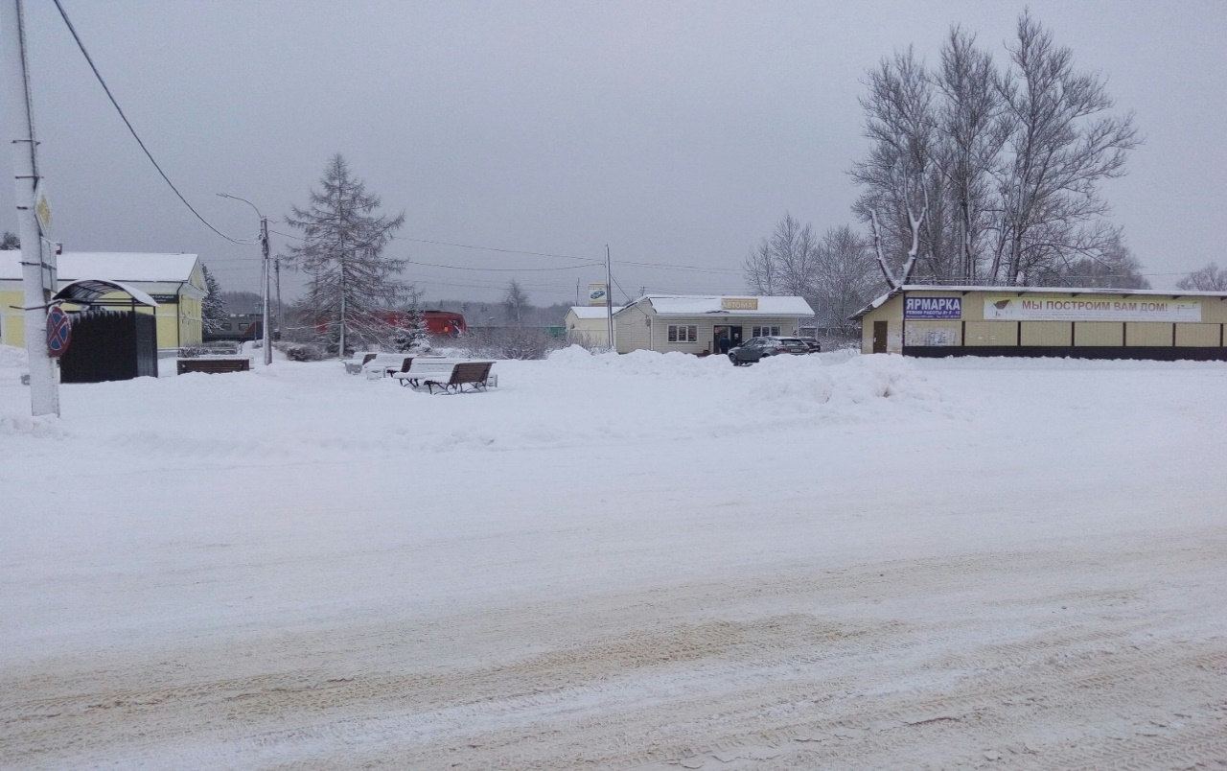

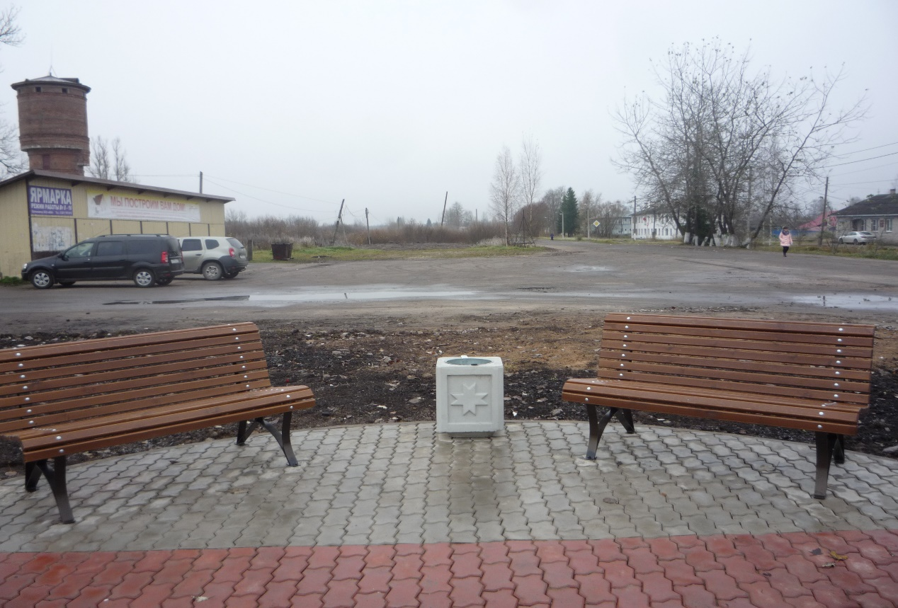

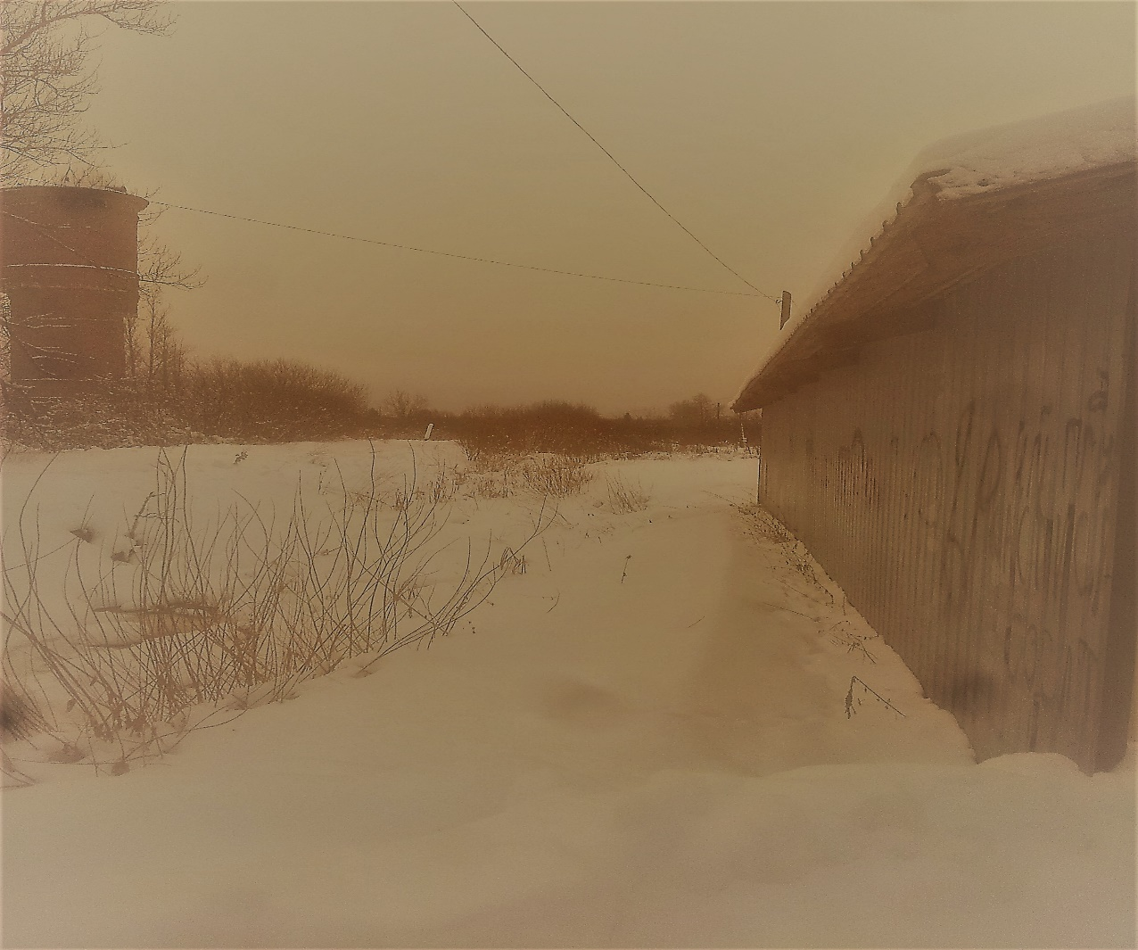

Территория площади заасфальтирована много лет назад, имеет неудовлетворительное состояние. Необходима очистка водоотводной канавы, отсутствует освещение площади.
Предполагается организовывать и проводить праздничные мероприятия на территории привокзальной площади.

- Планировочное решение. Планировочное решение разработано в соответствии с техническим заданием, предложениями поступившими в ходе выполнения работ, а также в соответствии с техническими, противопожарными и санитарными нормами. Проект включает в себя комплекс решений по организации данной территории, в результате которых площадь будет выполнять основное функциональное назначение - обеспечение обслуживания населения в эстетически благоприятной и функционально наполненной среде, повышают эстетическую значимость территории и привлекают посетителей.

- Мероприятия по обеспечению условий жизнедеятельности маломобильных групп населения.
В соответствии со СНиП 35-01-2001 проектом предусмотрен ряд мероприятий по обеспечению условий жизнедеятельности маломобильных групп населения. Предусмотрено отсутствие бордюра при сопряжении существующего асфальтового покрытия с планируемым покрытием, которое может быть использовано для передвижения инвалидов на креслах-колясках и престарелых.

- Визуализация благоустройства общественной территории

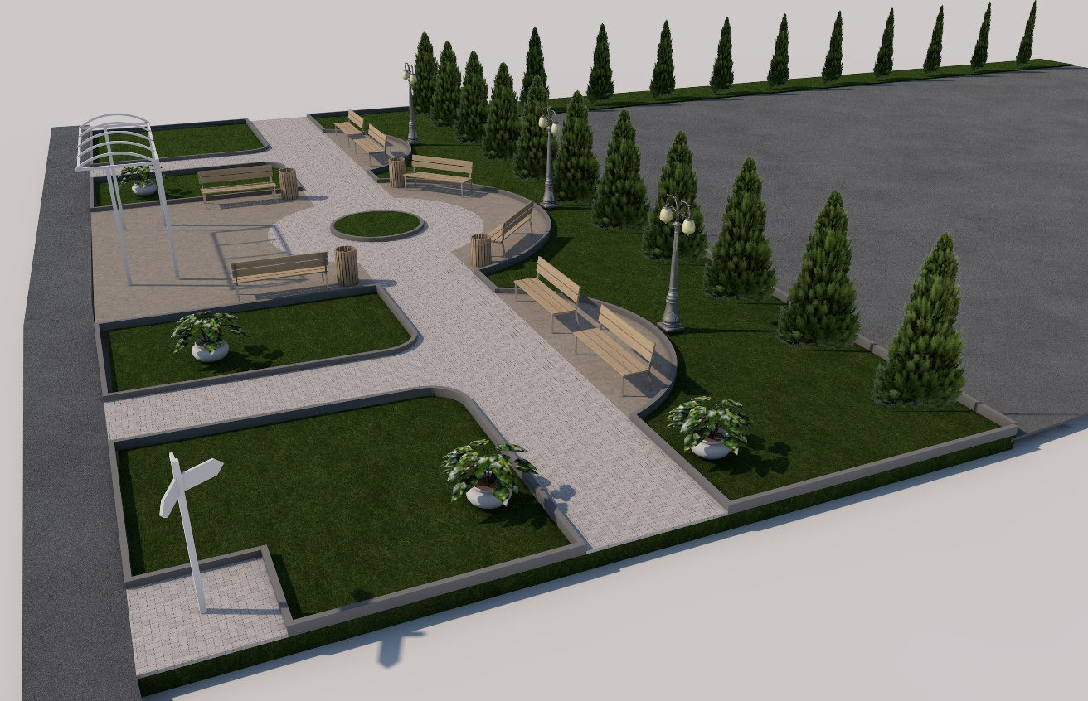

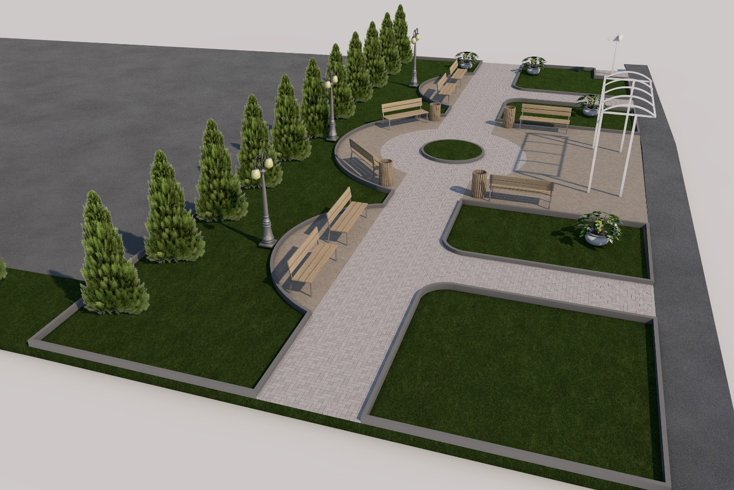

Визуализация элементов благоустройства общественной территории
«Привокзальная площадь»
(2 этап)

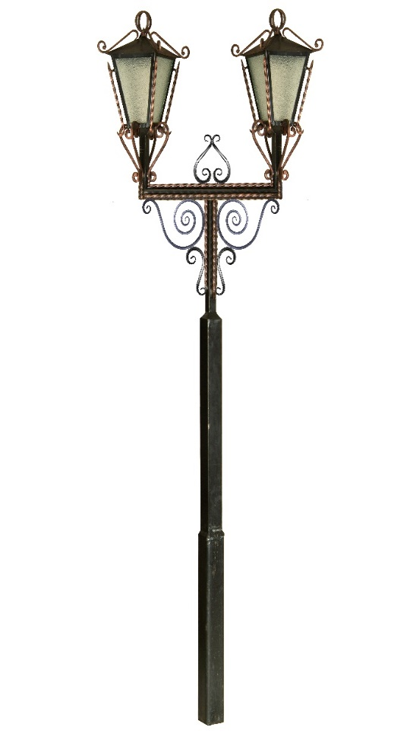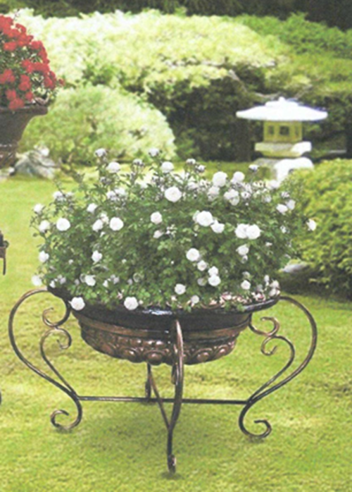
Фонарь двойной Вазон кованый

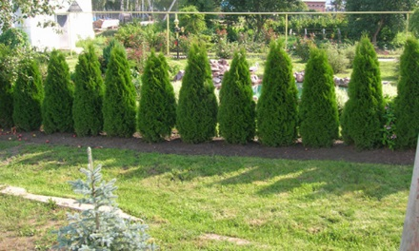
Стенд двусторонний Туя «Смарагт»

